PERANCANGAN REST AREA MOLOSIPAT DI KABUPATEN POHUWATO
Sunarto Utina¹, Muhammad Rijal Syukri², Berni Idji³

¹Mahasiswa Jurusan Teknik Arsitektur, Fakultas Teknik Universitas Negeri Gorontalo, Jl. Prof. Dr. Ing. B.J Habibie, Moutong, Tilongkabila, Kabupaten Bone Bolango, Gorontalo
²Dosen Jurusan Teknik Arsitektur, Fakultas Teknik Universitas Negeri Gorontalo, Jl. Prof. Dr. Ing. B.J Habibie, Moutong, Tilongkabila, Kabupaten Bone Bolango, Gorontalo
³Dosen Jurusan Teknik Arsitektur, Fakultas Teknik Universitas Negeri Gorontalo, Jl. Prof. Dr. Ing. B.J Habibie, Moutong, Tilongkabila, Kabupaten Bone Bolango, Gorontalo
vijeyutina@gmail.com
ABSTRACT
Rest area is a facility that supports mobility for motorists. It is also a resting place for vehicle drivers to recover and perform various activities, such as eating/drinking, praying, shopping for necessities, and refueling. However, at a provincial level, Gorontalo has no rest area that sustains the standards used by the government. This project aims to design a rest area with adequate facilities aligned to the government standards. This design method was field observation by directly observing field conditions and collecting data by interviewing related parties, then identifying aspects that can be applied. These aspects were related to technical aspects and structuring design aspects that follow the design criteria to be achieved. Furthermore, the obtained illustrations were analyzed to result in the design concepts with the Modern Architecture theme. As a result of the design, it can produce a Rest Area scheme with facilities that meet the standards used by the government.
Keywords: Rest Area, Molosipat, Pohuwato Regency, Modern Architecture.

ABSTRAK
Rest Area merupakan salah satu fasilitas yang mendukung mobilitas bagi pengendara, namun untuk sekelas provinsi belum ada Rest Area yang menunjang secara standar yang digunakan oleh pemerintah. Rest Area selain fasilitas penunjang mobilitas, juga sebagai tempat beristirahat bagi pengendara untuk memulihkan tenaga dan juga melakukan berbagai aktivitas lainnya, diantaranya makan/minum, beribadah, belanja kebutuhan, dan terutama mengisi bahan bakar kenderaan. Tujuan perancangan Rest Area adalah untuk mendesain kawasan Rest Area dengan fasilitas yang memadai sesuai standar yang digunakan oleh pemerintah. Metode yang digunakan dalam perancangan ini adalah dengan melakukan observasi lapangan, yaitu dengan meninjau langsung kondisi lapangan dan mengumpulkan data dengan cara mewawancarai pihak terkait, kemudian mengidentifikasi aspek-aspek yang dapat diterapkan dalam perancangan yang menyangkut aspek teknis, aspek desain penataan yang sesuai dengan kriteria perancangan yang akan dicapai. Dari permasalahan yang diperoleh selanjutnya dianalisis sehingga menghasilkan konsep perancangan dengan tema Arsitektur Modern. Sebagai hasil desain yaitu dapat mehasilkan rancangan desain Rest Area yang memiliki fasilitas yang sesuai standar yang digunakan oleh pemerintah.
Kata Kunci: Rest Area, Molosipat Kabupaten Pohuwato, Arsitektur Modern.

PENDAHULUAN

Provinsi Gorontalo mengalami peningkatan penduduk dari kasus perpindahan atau mobilitas yang sering terjadi. Hal ini mengakibatkan bertambahnya kepadatan kendaraan, sehingga berakibat pada kondisi fisik pengemudi,yang berdampak pada keselamatan pengendara. Jika ditinjau dari kasus kecelakaan, data pada tahun 2019 menunjukkan terjadinya peningkatan kasus kecelakaan, dibandingkan dengan tahun-tahun sebelumnya. Terjadinya kecelakaan disebabkan oleh beberapa factor, seperti kondisi jalan yang tidak stabil ataupun jarak tempuh yang jauh, sehingga berakibat pada pengendara yang merasa lelah karena kondisi kesehatan dan kesiapan dari kendaraan yang digunakan. Oleh karena itu, berdasarkan perundang-undangan, pengendara harus berhenti sejenak setelah kurang lebih 4 jam perjalanan untuk melepaskan lelah ataupun tidur sejenak (Setyabudi, 2019).
Jarak tempuh dan waktu yang dibutuhkan dari Kota Gorontalo menuju Kabupaten Pohuwato memakan waktu kurang lebih 5 jam 54 menit dengan jarak 247 km dengan kondisi jalan yang berliku. Hal tersebut jauh dari jarak ideal yang telah ditentukan oleh peraturan perundang-undangan. Oleh karena itu, diperlukan upaya atau cara untuk menetukan lokasi strategis sebagai tempat peristirahatan.
Rest Area menjadi suatu fasilitas yang dirancang khusus untuk pengendara, penumpang untuk melakukan istirahat sejenak seperti makan, minum, ibadah serta melakukan kegiatan lainnya, seperti mengisi bahan bakar.

METODE PENELITIAN

Penelitian yang dilaksanakan dengan melakukan survey di Desa Molosipat, Kecamatan Popayato Barat Kabupaten Pohuwato, Provinsi Gorontalo ataupun wawancara dengan pihak-pihak terkait.
Data yang digunakan berkaitan dengan kondisi geografis daerah, zonasi serta regulasi Kawasan serta data intensitas pengunjung dan kendaraan. Kemudian dikaitkan dengan analisa data yang terdiri dari analisa tapak dan struktur.

HASIL DAN PEMBAHASAN

Perancangan Fisik Makro

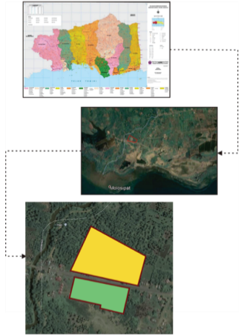
1. Lokasi Tapak

Gambar 1. Lokasi Site (Sumber : Analisa Pribadi, 2022)
Kabupaten Pohuwato terletak di ujung barat Provinsi Gorontalo, yang Sebelah Utara berbatasan dengan Kabupaten Buol, sebelah Selatan berbatasan dengan Teluk Tomini, Sebelah barat berbatasan dengan kabupaten Parigi Moutong dan sebelah timur berbatasan dengan Kabupaten Boalemo. Wilayah tersebut termasuk pada Pusat Kegiatan Lokal yang menjadi kawasan perkotaan, berfungsi untuk melayani kegiatan skala kabupaten atau beberapa kecamatan.
Lokasi yang direncanakan untuk Rest Area terletak di Desa Molosipat, Kecamatan Popayato Barat, Kabupaten Pohuwato, Provinsi Gorontalo, yang terletak di perbatasan Provinsi Gorontalo dengan Sulawesi Tengah.

2. Analisa View
Ditinjau dari keadaan site, maka view yang dapat ditinjau dari beberapa arah dapat dijabarkan sebagai berikut :

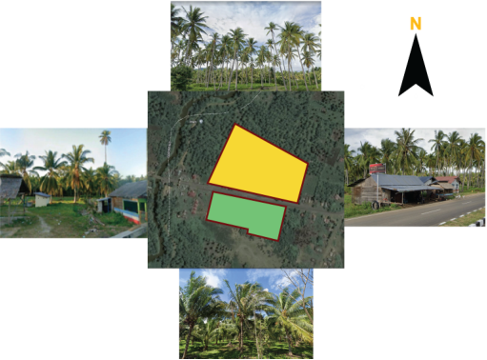

Gambar 2. View Tapak (Sumber : Analisa Pribadi, 2022)
- Sebelah Utara berbatasan dengan kebun pohon kelapa;
- Sebelah Selatan berbatasan dengan rumah warga dan kebun pohon kelapa
- Sebelah Timur berbatasan dengan rumah warga dan kebun pohon kelapa
- Sebelah Barat berbatasan dengan pos jaga dan kebun pohon kelapa

3. Pengelompokkan Zona Kawasan

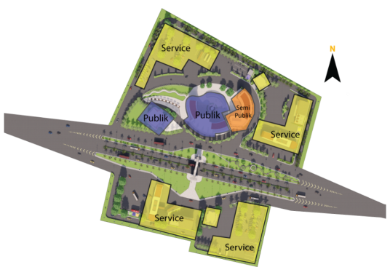
Zona pada kawasan Rest Area Molosipat dibagi menjadi zona publik yang ditandai dengan warna biru,

Gambar 3. Zoning Kawasan (Sumber : Analisa Pribadi, 2022)
zona service yang ditandai dengan warna kuning dan zona semi publik yang ditandai dengan warna orange.

4. Konsep Sirkulasi
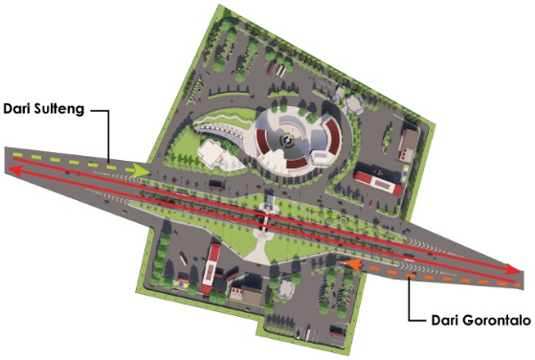

Gambar 4. Sirkulasi Menuju Kawasan (Sumber : Analisa Pribadi, 2022)
Sirkulasi dalam kawasan Rest Area Molosipat terhubung ke tiap fasilitas pada kawasan, sehingga dibedakan menjadi sirkulasi pejalan kaki, sirkulasi kendaraan dan sirkulasi service.
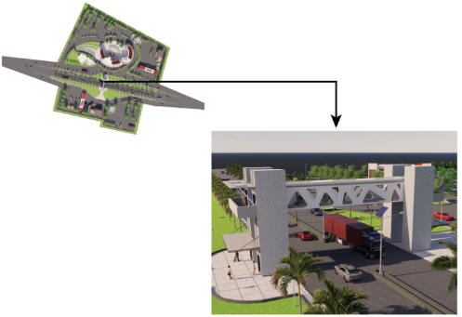

Gambar 5. Jembatan Penyebrangan (Sumber : Analisa Pribadi, 2022)
Sirkulasi pejalan kaki dihubungkan dengan suatu jembatan penyebrangan dengan panjang kurang lebih 12 meter, menyesuaikan dengan lebar jalan utama. Selain itu, sirkulasi kendaraan digunakan untuk seluruh jenis kendaraan serta sirkulasi service yang digunakan untuk pengisian bahan bakar, bengkel ataupun menuju area parkir dan toilet umum.

5. Konsep Ruang Luar
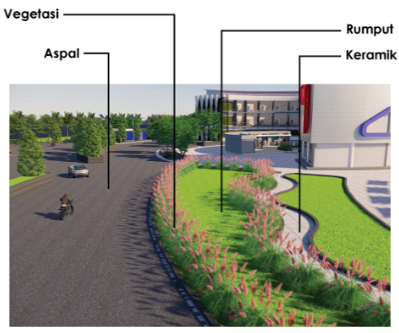

Gambar 6. Ruang Luar (Sumber : Analisa Pribadi, 2022)
Penataan ruang luar berkaitan dengan penggunaan material penutup tanah serta jenis vegetasi.. Beberapa material yang digunakan yaitu rumput hias untuk area taman, Paving Block untuk pejalan kaki (pedestrian) serta aspal untuk sirkulais utama dan area parkir. Selain itu, penggunan vegetasi diperuntukkan sesuai dengan fungsinya, seperti pohon palem dan cemara sebagai pengarah, pohon kerai payung sebagai peneduh dan tanaman pucuk merah sebagai elemen estetika.

6. Konsep Struktur
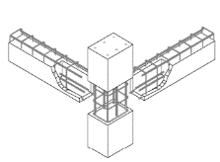
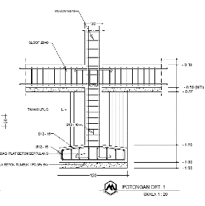

Gambar 7. Konsep Struktur (Sumber : Analisa Pribadi, 2022)
Struktur pada bangunan di kawasan Rest Area Molosipat terbagi menjadi beberapa bagian, seperti berikut :
- Struktur Bawah menggunakan pondasi sumuran dan foot plat serta tie beam;
- Struktur Tengah menggunakan Kolom, balok, plat lantai; serta
- Struktur atas menggunakan atap datar (flat) dengan rangka atap baja ringan.

7. Konsep Bentuk Bangunan
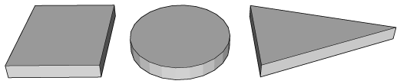

Gambar 8. Geometri Dasar (Sumber : Analisa Pribadi, 2022)
Bentuk bangunan berasal dari 3 unsur geometri yang terdiri dari segitiga, kotak dan lingkaran.
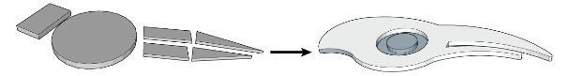

Gambar 9. Unsur Daerah (Sumber : Analisa Pribadi, 2022)
Kemudian ketiga unsur tersebut ditransformasikan menyerupai bentuk kepala burung maleo sebagai icon daerah.
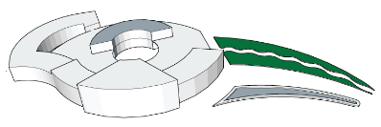

Gambar 10. Bentuk Modern (Sumber : Analisa Pribadi, 2022)
Bentuk tersebut kemudian dibagi menjadi ruangan-ruangan fungsional, sehingga dapat dijadikan sebagai wadah aktivitas pengguna (Pujianto et al., 2019), kemudian dipadukan dengan beberapa elemen-elemen yang berkaitan dengan unsur modern.

Perancangan Fisik Makro

1. Besaran Ruang

Besaran ruang pada bangunan di kawasan Rest Area Molosipat ditinjau berdasarkan fungsi ruang, dimensi pengguna serta perabot yang digunakan, serta sirkulasi pada tiap ruang.
Tabel 1. Besaran Ruang
No. | Nama Ruangan | Luasan
1. | Parkir | 8.645 m²
2. | SPBU | 363 m²
3. | Cafe Resto | 398 m²
4. | Hotel | 1.626 m²
5. | Klinik Kesehatan | 88 m²
6. | Mini Market | 128 m²
7. | ATM Center | 27 m²
8. | Bengkel | 280 m²
9. | Masjid | 566 m²
10. | Pengelola Rest Area | 88 m²
11. | Pengelolah SPBU | 24 m²
12. | Toilet Umum | 120 m²
13. | MEP | 69 m²
14. | Ruang CCTV | 12 m²
15. | Retail UMKM | 105 m²
Total Luasan |  | 12.515 m²

KESIMPULAN

Rest Area Molosipat menjadi tempat peristirahatan yang terletak di Kabupaten Pohuwato, dengan berbagai jenis fasilitas, seperti SPBU 24 Jam, Restoran, Motel, Klinik Kesehatan, Minimarket, Mushola, lahan parkir dan fasilitas lainnya, Dalam kajian objek arsitektural, Rest Area Molosipat menerapkan prinsip modern dengan penggunaan bentuk dasar geometris, sehingga pembagian ruang-ruang lebih maksimal secara fungsional maupun bentuk, dengan penggunaan struktur-struktur yang menyesuaikan dengan pendekatan. Dengan demikian, Rest Area Molosipat di Kabupaten Pohuwato dapat menjadi suatu identitas baru dengan potensi lahan yang fungsional bagi kawasan sekitar.

DAFTAR PUSTAKA
- Kementerian Pekerjaan Umum dan Perumahan Rakyat. (2018). Peraturan Menteri Pekerjaan Umum dan Perumahan Rakyat Nomor 10/PRT/M/2018 tentang Tempat Istirahat dan Pelayanan Pada Jalan Tol.
- Menteri Permukiman dan Prasarana Wilayah. (2001). Keputusan Meteri Permukiman dan Prasarana Wilayah Nomor 353/KPTS/M/2001 tentang Ketentuan Teknik, Tata Cara Pembangunan dan Pemeliharaan Jalan Tol.
- Pujianto, S. A., Syukri, M. R., & Arifin, S. S. (2019). Sport Centre Universitas Negeri Gorontalo. JAMBURA Journal of Architecture, 01(01), 1–5.
- Setyabudi, B. (2019). Kajian Peran Tempat Istirahat (Rest Area) Kendaraan Guna Menurunkan Tingkat Kecelakaan Dan Kelelahan Pengemudi Pada Jalan Tol Ruas Jakarta-Cikampek. Warta Penelitian Perhubungan, 23(4), 371.

